BEZPIECZNE WAKACJE – WAŻNE PORADY

BEZPIECZNE WAKACJE

W związku ze zbliżającymi się okresem wakacyjnym, Szkoła Podstawowa w Gromie zachęca do zapoznania się z informacjami na temat bezpiecznego spędzania wakacji.

Wakacje to dla dzieci i młodzieży czas zabawy i nowych wrażeń.
Korzystając z wakacyjnych przyjemności, nie zapominaj jednak o bezpieczeństwie własnym i bliskich. Zwracaj uwagę na zagrożenia podczas wypoczynku, aby po powrocie do szkoły lub na uczelnię mieć tylko dobre wspomnienia. Przyswój sobie kilka podstawowych zasad, które pozwolą Ci spędzić lato bezpiecznie oraz poradzić sobie w trakcie zaistnienia nieprzewidzianych sytuacji. Jeśli stosujesz podobne reguły – to bardzo dobrze, zobacz jednak, czy nie można ich zmodyfikować. Pamiętaj, że żadna zasada nie daje 100% szans na uniknięcie zagrożeń, ale z pewnością zmniejsza i to znacznie, możliwość stania się ofiarą.
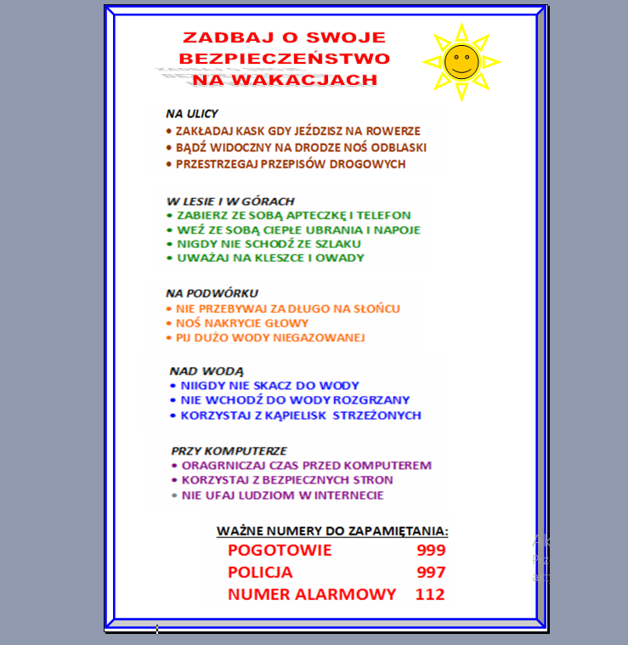

Opiekun SU i świetlicy szkolnej
Natalia Sieruta

